淡江時報 第 1094 期
療癒萌湯圓蒸好吃
學校要聞
【記者吳婕淩淡水校園報導】文錙藝術中心10月15日中午在覺生國際會議廳舉辦「療癒手作萌湯圓」活動，邀請羅傑麻手作負責人，本校會計系校友黃立瑋分享手作造型湯圓，同時準備手作琉璃湯圓讓大家品嘗，外表精緻可愛口感Q彈，逾50位女聯會會員參與並共享美食。

女聯會服務聯誼委員會召集人陳叡智開場介紹，黃立瑋曾擔任本校會計助教及任職會計事務所，成為媽媽後為了小孩的笑容投入手作造型饅頭和湯圓，黃立瑋也說明創立手作坊是為了提升孩子的食慾，所製作的饅頭和湯圓造型多樣可愛，從小蜜蜂、刺蝟、龍貓、財神爺到彩虹、玫瑰饅頭等，可愛又精巧的圖案讓人忍不住驚嘆原來饅頭、湯圓能這麼多變！「現在的作品都很漂亮，但一開始製作時失敗了無數次，哭完了再繼續努力；舉例來說像每個麵糰的特性、發酵等等，這些都需要大量時間的累積獲得經驗來判斷才能越做越好。」此外黃立瑋還帶來「蒸」的手作琉璃湯圓讓大家品嘗。

出版中心組員張瑜倫說：「第一次聽到湯圓能用『蒸』的！口感好且不怕水煮後造型被破壞，也讓我了解到還有這樣的造型可以嘗試製作。此外老師的作品非常療癒，以後小孩生日就可以準備這樣特別的禮物。」
2019/10/20

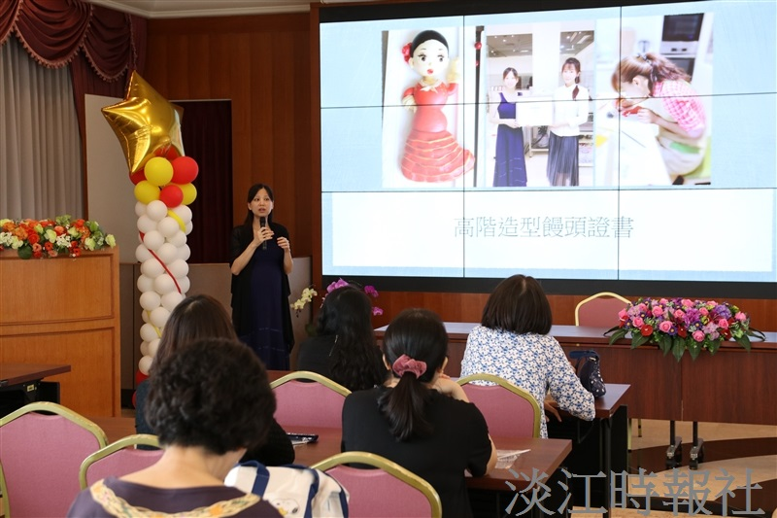
會計系校友黃立瑋分享手作造型湯圓及饅頭經驗。（攝影／廖英圻）

